
SMS центр
Описание подсистемы обслуживания списков рассылки

Версия 1.0
Оглавление
1. Введение 3
1.1 Цель 3
1.2 Область действия 3
1.3 Краткое описание 3
2. Обзор требований 4
2.1 Функциональные требования 4
2.1.1 Общие сведения 4
2.1.2 Структура 4
2.1.3 Операции доступные только администратору 5
2.1.4 Прочие операции 5
2.1.5 Директивы для операций 5
2.1.6 Протоколы доступа 6
2.2 Нефункциональные требования 6
2.2.1 Интерфейс администратора 6
3. Допущения и ограничения 7
3.1 Невозможность идентификации списка рассылки с помощью номера 7
3.2 Подсистема как клиент 7
3.3 Маршрутизация SMPP SUBMIT_MULTI 7
3.4 Неизменность номера отправителя 7
3.5 Авторизация администратора 7
3.6 Необходимость унифицированной идентификации списков рассылки 7
4. Детали реализации 8
Приложение 9

Описание подсистемы обслуживания списков рассылки

Введение

Цель
Данный документ представляет Описание подсистемы обслуживания списков рассылки с целью выработки требований и принципов работы подсистемы, а также утверждения принятого решения.

Область действия
Документ предназначен для использования участниками и аудиторами проекта SMS центр.

Краткое описание
В следующих секциях приведены требования к подсистеме и ограничения, влияющие на способ ее реализации.

Обзор требований

Функциональные требования

Общие сведения
Системный список рассылки не имеет ассоциированного владельца и может быть создан только через административный интерфейс. Персональный список рассылки имеет владельца. Для посылки сообщения в системный список отправителю необходимо быть в списке разрешенных отправителей. Способ именования списков описан в 3.6.

Структура
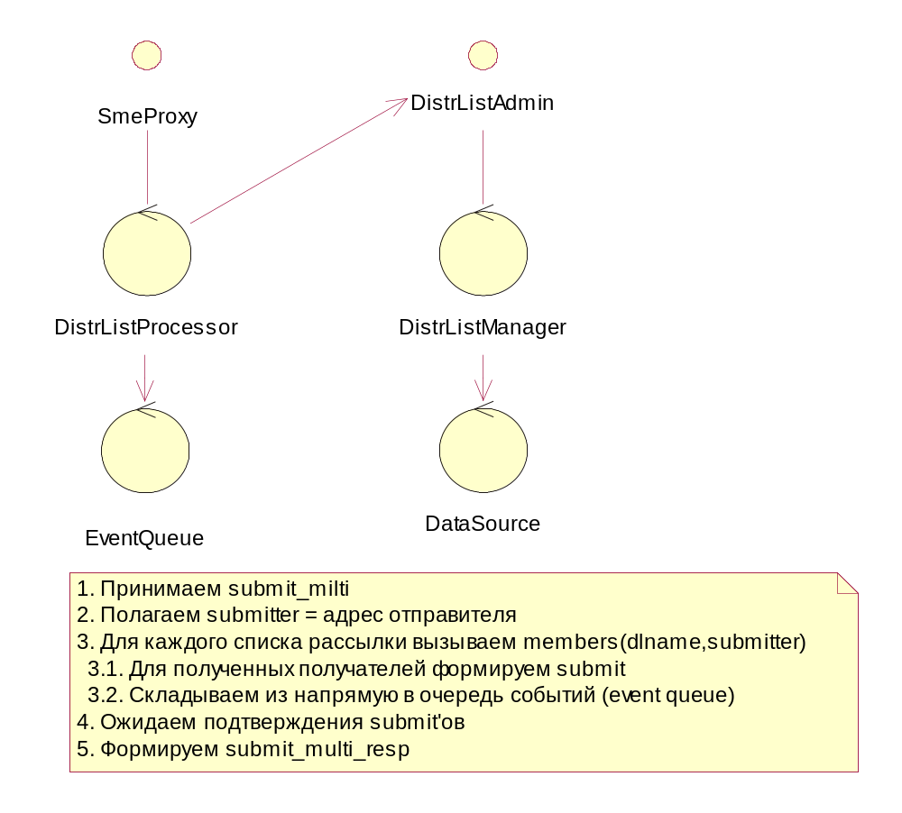
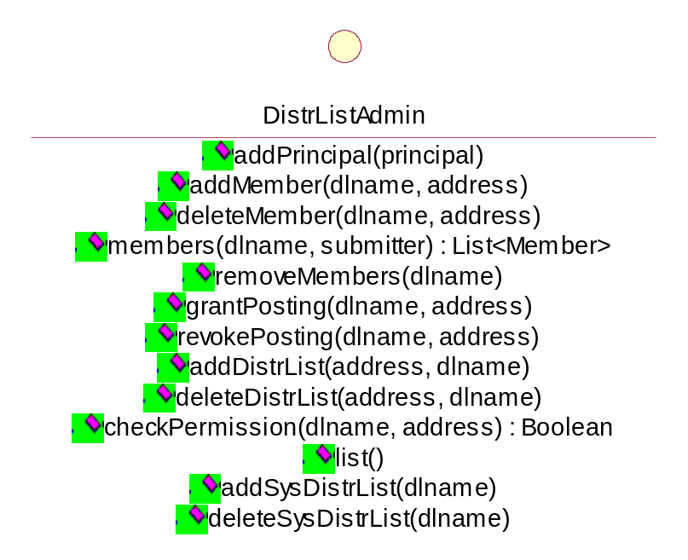
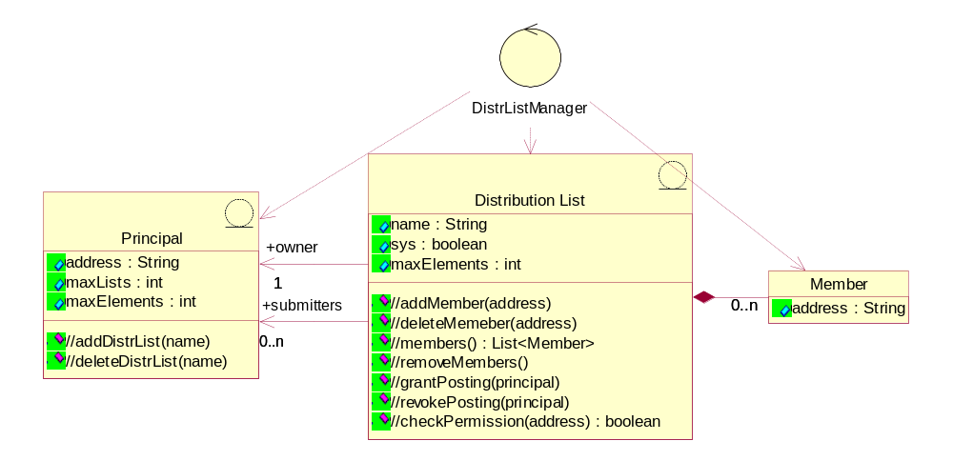

Операции доступные только администратору
Эти операции доступны только администратору сервис центра через административный интерфейс.
- Создать запись о владельце, помимо номера владельца специфицируется максимальное число списков рассылки, которое может создать владелец и максимальное число членов списка
- Модифицировать ограничения, накладываемые на владельца

Прочие операции
- Создать/удалить список рассылки.
- Добавить/удалить элемент списка рассылки.
- Послать сообщение в список

Директивы для операций
- Директива #dl name#, где name это имя списка рассылки, используется для посылки сообщения в список рассылки с мобильной станции. Поскольку подсистеме такое сообщение доставляется штатными средствами сервис центра, поэтому эту же директиву можно использовать и при доступе через SMPP посредством submit_sm.
- #dladd name# используется для создания списка рассылки
- #dldel name# используется для удаления списка рассылки
- #dladdm name member# используется для добавления члена в список рассылки
- #dldelm name member# используется для удаления члена из списка рассылки
- #dllist# используется для листинга списков рассылки
- #dllist name# используется для листинга членов списка рассылки

Протоколы доступа
Подсистема должна быть доступна для посылки сообщений в списки рассылки через протокол SMPP и GSM MAP.

Нефункциональные требования

Интерфейс администратора
Подсистема должна быть доступна администратору сервис центра через графический (web) и командный интерфейс.

Допущения и ограничения

Невозможность идентификации списка рассылки с помощью номера
Списки рассылки электронной почты предоставляют возможность посылки сообщения на определенный адрес, для последующей массовой рассылки копии оригинального сообщения всем членам списка. Однако такая возможность для службы коротких сообщений практически нереализуема. Это связано с тем, что потенциальное число персональных списков рассылки примерно равно числу мобильных абонентов, что приведет к непомерно большому числу номеров, используемых для идентификации списков. Это является следствием используемой схемы маршрутизации, использующей только номер отправителя и получателя. Следовательно, для посылки сообщения в список рассылки номер получателя должен быть одним и тем же (из чего вытекает 3.2, тем не менее остается возможность маршрутизировать несколько номеров на подсистему средствами управления маршрутами), а для идентификации списка использовать директиву в теле сообщения.

Подсистема как клиент
Подсистема должна являться внутренним клиентом. Необходимость реализации подсистемы именно внутренним клиентом вытекает из 3.3

Маршрутизация SMPP SUBMIT_MULTI
Поскольку операция submit_multi не содержит конкретного адреса получателя, а может содержать целый список получателей или списков рассылки, то текущая схема маршрутизации не может быть применена к таким сообщениям. Следствием этого является безусловное перенаправление таких операций на подсистему и обработку приходящих в ответ submit_multi_resp.

Неизменность номера отправителя
При генерации копий сообщения номер отправителя будет подставлен из оригинального сообщения.

Авторизация администратора
Поскольку подсистема является внутренним клиентом, то отдельная авторизация администратора подсистемы не требуется, а осуществляется на этапе получения доступа к административному интерфейсу всего сервис центра. Для работы со списками рассылки через интерфейс администратору должна быть добавлена соответствующая роль, которая разрешает выполнять любые операции над списками рассылки, в том числе, и над ‘персональными’ списками.

Необходимость унифицированной идентификации списков рассылки
Если в системный список рассылки можно посылать сообщения только при доступе через SMPP команду submit_multi, а в персональный только через директиву #dl name# и только с мобильной станции, то самый простой путь при реализации не проверять адрес отправителя при доступе к системному списку. Следствием этого является потенциальное неавторизованное использование системных списков, поскольку любой внешний SMPP клиент может посылать сообщение в системный список рассылки, поскольку используется submit_multi, при котором не проверяется адрес отправителя. Аналогично, невозможность послать сообщение в системный список рассылки при доступе с мобильной станции выглядит нелогичным. Разумный выход из этой ситуации может состоять в использовании унифицированной идентификации списков рассылки и авторизация на основе номера отправителя.
Один из возможных подходов основан на использовании иерархии имен списков рассылки. В корне находятся системные списки рассылки и контейнеры для персональных списков рассылки. Контейнер для персональных списков идентифицируется номером отправителя. Например:
- /name – это системный список рассылки с именем name;
- /79029859489/name – это персональный список рассылки отправителя 79029859489 с именем name;
- name – относительное имя персонального списка рассылки, эквивалентно /отправитель/name
Дальнейшая квалификация имен нецелесообразна, но и не запрещена, поэтому идентификатор вида ‘name/subname’ или ‘/name/subname’ являются допустимыми. Однако следует понимать, что полное имя является уникальной строкой.
Основываясь на номере отправителя строиться система авторизации. Номер отправителя при доступе с мобильной станции специфицируется аппаратурой телефона, поэтому неавторизованный доступ весьма затруднен. А при доступе через SMPP задаваемый клиентом номер отправителя может быть легко ограничен при регистрации клиента.
Следует иметь в виду, что запись вида /79029859489/name может идентифицировать список рассылки владельцем которого является другой абонент и при наличии соответствующих прав можно посылать сообщения и в ‘чужой’ список рассылки. Однако, использование такой адресации затруднено ограничением максимальной длиной имени списка в 21 символ согласно спецификации протокола SMPP, поэтому адресация ‘чужих’ персональных списков рассылки запрещена совсем.

Детали реализации
В целях упрощения реализации все операции описаны в функциональном стиле, поскольку это упрощает написание операторов SQL. Таблицы строятся прямолинейно за исключением ассоциации submitters, которая должна быть представлена таблицей связи. С точки зрения внутренней логики работы подсистемы интерес представляют собой методы members(dlname), checkPermission(dlname,address). Все остальные методы являются, по большей мере, административными. Допускается работать с базой данных напрямую.

Приложение
Лист регистрации изменений
В приведенной ниже таблице фиксируются история изменений документа.
Дата | Версия | Описание изменений | Автор
22 Jan 2003 | 1.0 | Начальная версия | Виктор Рыжков
Лист регистрации проверок
В приведенной ниже таблице фиксируются результаты проверки документа. Результатом проверки может быть описание замечаний или окончательное одобрение.
Дата | Версия | Описание результатов проверки | Проверяющий

